Výroční zpráva o mezinárodním rozvoji školy
2025/2026
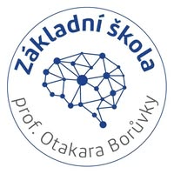
Základní škola prof. Otakara Borůvky Uherský Ostroh
„Škola otevřená Evropě“
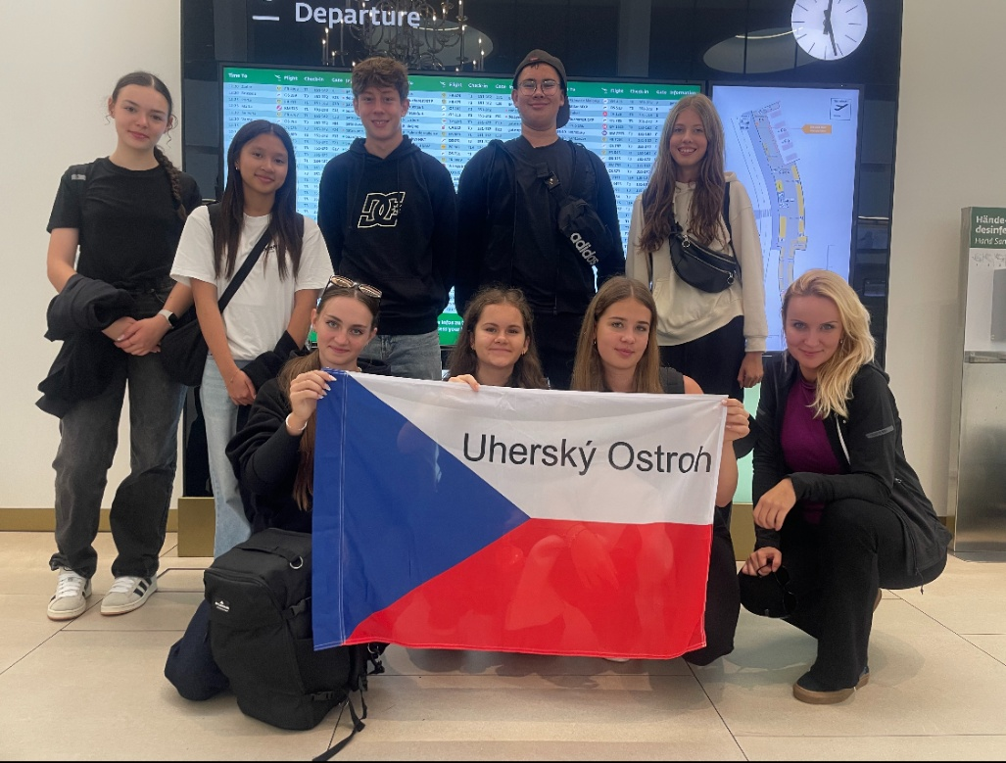

1. ÚVOD
Školní rok 2025/2026 lze označit za přelomový v oblasti mezinárodního rozvoje školy. Získání Erasmus+ akreditace, rozvoj zahraničních partnerství a rostoucí zapojení žáků i pedagogů do mezinárodních aktivit potvrzují směřování školy jako moderní vzdělávací instituce otevřené evropské spolupráci. Cílem školy není pouze realizace jednotlivých zahraničních aktivit, ale především systematické budování vzdělávacího prostředí podporujícího jazykový rozvoj, inovativní metody výuky, mezinárodní spolupráci a multikulturní porozumění. Internacionalizace se tak stává přirozenou součástí života školy a významně přispívá ke kvalitě vzdělávání, osobnostnímu rozvoji žáků i pedagogů a dobrému jménu školy v regionu i v zahraničí. Během školního roku došlo k významnému posunu v několika oblastech:
- získání Erasmus+ akreditace,
- získání projektu robotika v rámci strategického partnerství Erasmus KA2,
- rozšíření výuky anglického jazyka,
- zavádění CLIL metodiky,
- zapojení rodilé mluvčí do výuky,
- rozvoji mezinárodních partnerství,
- realizaci zahraničních mobilit žáků i pedagogů,
- modernizaci školního vzdělávacího programu.
Internacionalizace se stala přirozenou součástí života školy a významně ovlivňuje její další směřování.
2. STRATEGICKÉ MILNÍKY ŠKOLNÍHO ROKU
Erasmus+ akreditace
V průběhu školního roku získala škola Erasmus+ akreditaci v oblasti školního vzdělávání. Tato akreditace představuje významný krok v dlouhodobém rozvoji školy a potvrzuje kvalitu strategického plánování v oblasti internacionalizace.
Akreditace umožní škole:
- pravidelnou realizaci zahraničních mobilit,
- systematické vzdělávání pedagogů,
- rozvoj mezinárodní spolupráce,
- dlouhodobé zavádění inovací do výuky.

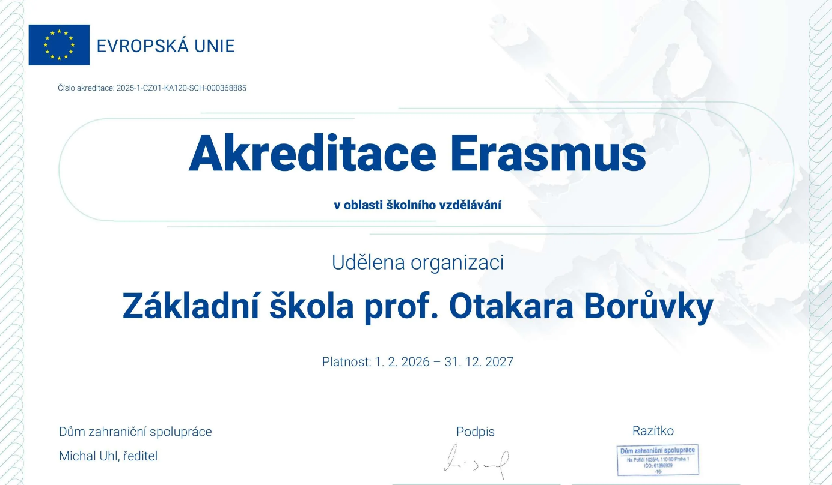

2.A Rozvoj pedagogických pracovníků v rámci akreditace
Významnou součástí Erasmus+ akreditace je profesní rozvoj pedagogických pracovníků prostřednictvím zahraničního vzdělávání a stínování na partnerských školách. Cílem je rozvoj jazykových, metodických a profesních kompetencí pedagogů a přenos inovativních přístupů do výuky.
Přehled zahraničních kurzů – léto 2026
Zaměření kurzu | Počet pedagogů | Země
Jazykové kurzy AJ | 1 | Malta
CLIL metodika | 1 | Malta
Inovativní metody výuky | 1 | Itálie
Angličtina pro 1. stupeň | 1 | Malta
Soft skills a leadership | 1 | Madeira (Portugalsko)
Pedagogové se zároveň zapojují do stínování na zahraničních školách, kde získávají zkušenosti s inovativními metodami výuky, organizací vzdělávání a podporou žáků.
Zahraniční vzdělávání přináší nové metodické postupy, inspiraci pro modernizaci výuky, rozvoj jazykových kompetencí a sdílení evropské dobré praxe. Získané zkušenosti jsou po návratu předávány kolegům prostřednictvím metodických setkání, vzájemných hospitací a interních workshopů. Pedagogové školy zároveň sdílejí příklady dobré praxe také na regionální úrovni v rámci profesních setkání a vzdělávacích akcí.
(doplnit fotografie z kurzů a stínování)

2.B Skupinové mobility žáků
Významnou součástí Erasmus+ akreditace jsou skupinové mobility žáků, které umožňují rozvoj jazykových, sociálních a interkulturních kompetencí prostřednictvím přímé spolupráce se zahraničními partnery. Ve školním roce 2025/2026 byly připraveny čtyři skupinové mobility žáků druhého stupně, k realizaci dojde v následujícím školním roce.
Bari (Itálie) – 6. ročník
Pro žáky 6. ročníku byla naplánována skupinová mobilita do italského Bari. Mobility se zúčastní 8 žáků za doprovodu Mgr. Gagové a Mgr. Šálkové. Program bude zaměřen na poznávání školního prostředí partnerské školy, rozvoj komunikačních dovedností v anglickém jazyce a spolupráci v mezinárodních týmech.
Tarragona (Španělsko) – 7. a 8. ročník
Žáci 7. a 8. ročníku se zapojí do skupinové mobility ve španělské Tarragoně, která navazuje na mezinárodní projekt robotiky. Mobilita bude zaměřena na rozvoj digitálních kompetencí, technického myšlení, týmové spolupráce a komunikace v anglickém jazyce. Doprovod zajistí ředitelka školy PaedDr. Bistrá a učitelka španělského jazyka Mgr. Tichoňová.
Rouen (Francie) – 8. a 9. ročník
Pro žáky 8. a 9. ročníku byla připravena mobilita do francouzského města Rouen. Hlavním cílem je rozvoj jazykových kompetencí, poznávání francouzské kultury a posilování evropského občanství. Doprovodnými osobami budou Mgr. Kůdelová a Mgr. Kolářová.
Budapešť (Maďarsko) 8.-9.ročník
Výběr žáků druhého stupně se zúčastní skupinové mobility v Budapešti. Program bude zaměřen na mezinárodní spolupráci, týmové aktivity a sdílení zkušeností s vrstevníky z partnerských škol. Doprovod zajistí Mgr. Jurčeková a Mgr. Kroutilíková, PhD.
Všechny plánované mobility jsou součástí dlouhodobé strategie internacionalizace školy a přispívají k naplňování cílů Erasmus+ akreditace. Žákům umožňují získávat cenné zkušenosti z mezinárodního prostředí, rozvíjet komunikační dovednosti a posilovat jejich připravenost pro život v evropském prostoru.

3. INTERNACIONALIZACE VÝUKY
English Club
Ve školním roce byl zaveden nový předmět English Club, zaměřený na:
- komunikaci v anglickém jazyce,
- rozvoj sebevědomí při mluvení,
- přirozené používání jazyka v autentických situacích,
- interaktivní a zážitkovou výuku.
Předmět byl realizován formou tandemové výuky ve spolupráci s rodilou mluvčí Poppy Vajčnerové z Velké Británie. Žáci tak měli pravidelnou příležitost komunikovat s rodilým mluvčím, rozvíjet své jazykové dovednosti v autentickém prostředí a získávat větší jistotu při používání anglického jazyka. Výuka byla založena na aktivním zapojení žáků, konverzačních aktivitách, hrách a projektových úkolech, které podporovaly přirozené osvojování jazyka.
Poppy působila:
- během celého školního roku v 1. třídách,
- od druhého pololetí také ve 2. třídách,
- v tandemové spolupráci s pedagogy školy.
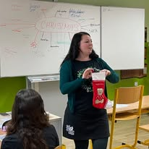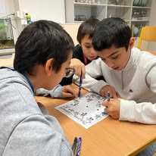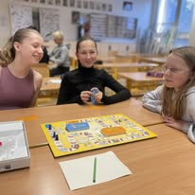
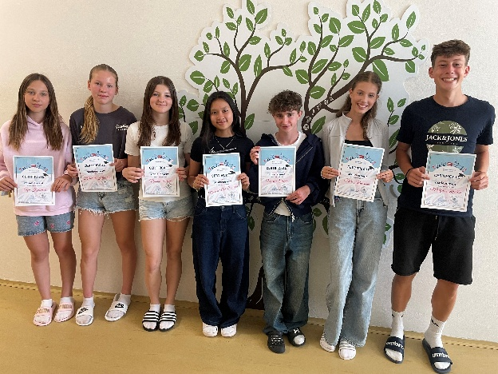
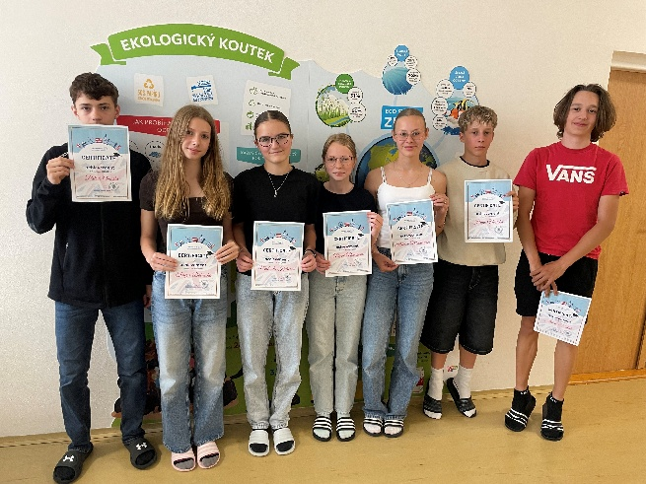

CLIL ve výuce
Metoda CLIL byla využívána především:
- v zeměpisu v 8. ročníku,
- při projektových aktivitách,
- během mezinárodních spoluprací.
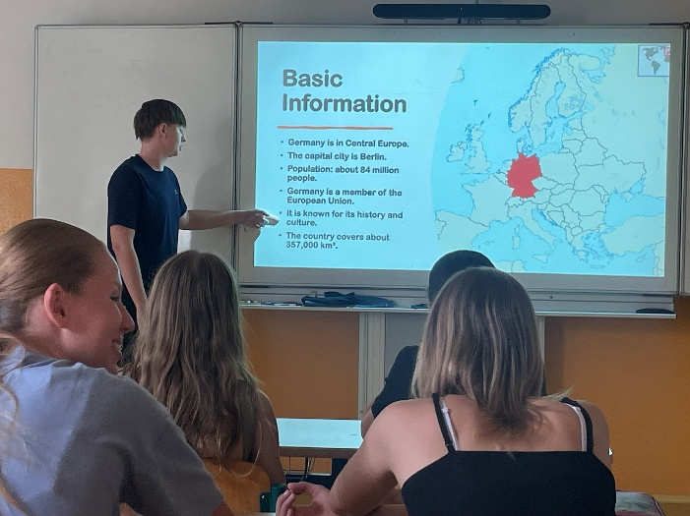
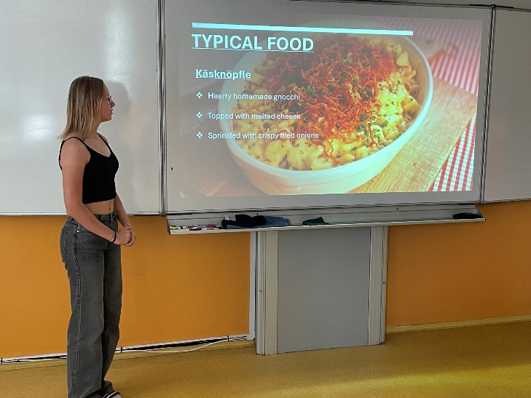
Cílem je postupné rozšiřování výuky odborných předmětů v anglickém jazyce.

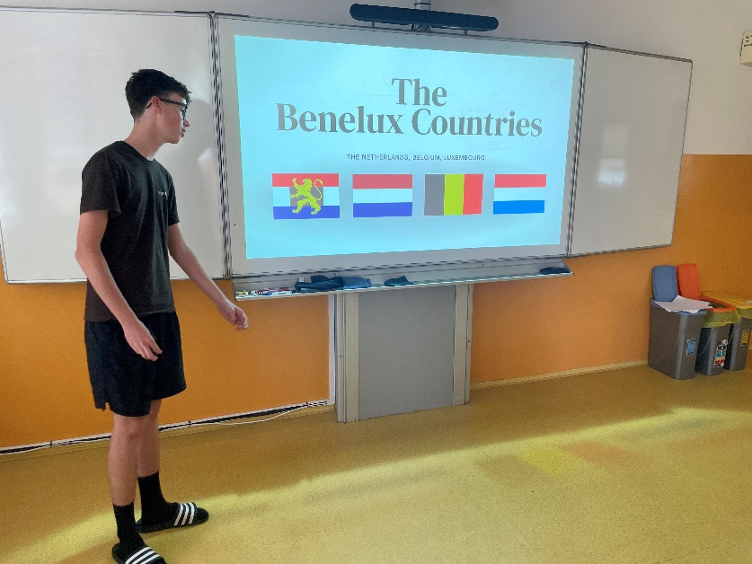
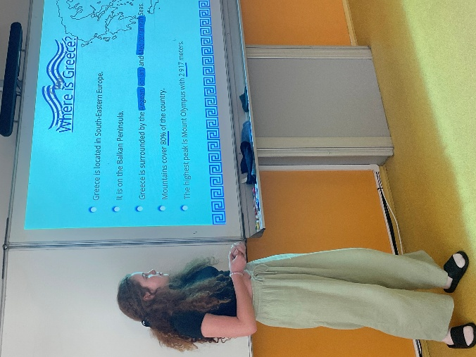

Spolupráce se zahraničními studenty
Během Erasmus týdne probíhala spolupráce učitelů druhého stupně se zahraničními studenty přímo ve výuce.
Aktivity přispěly:
- k autentickému kontaktu s cizím jazykem,
- k rozvoji interkulturních kompetencí,
- ke zvýšení motivace žáků.
FOTO:
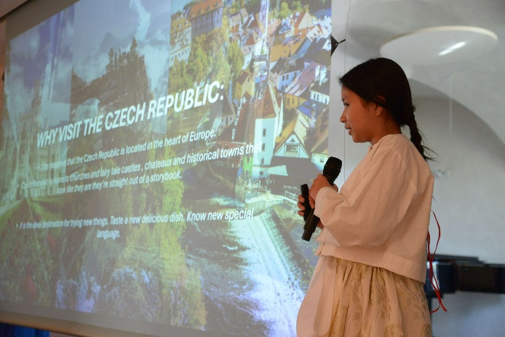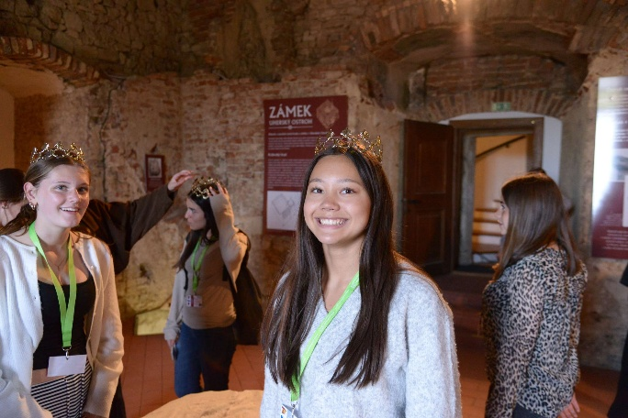

Projekt robotiky
Škola se zapojila do mezinárodního projektu robotiky programu Erasmus KA2 ve spolupráci se školami:
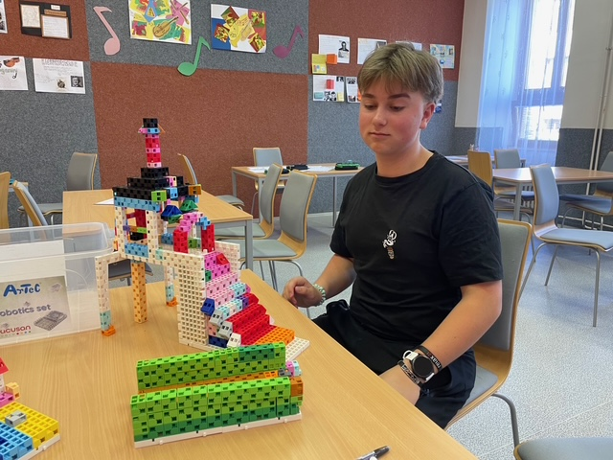
- v Maďarsku,
- Polsku,
- Francii.
Projekt podporuje:
- digitální kompetence,
- technické myšlení,
- týmovou spolupráci,
- komunikaci v anglickém jazyce.
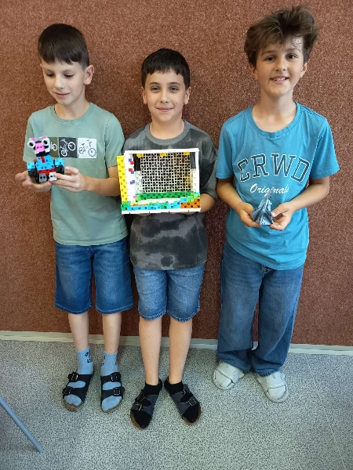
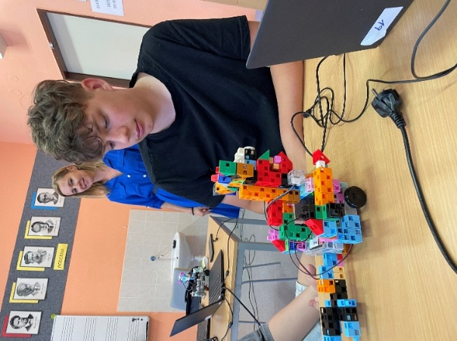
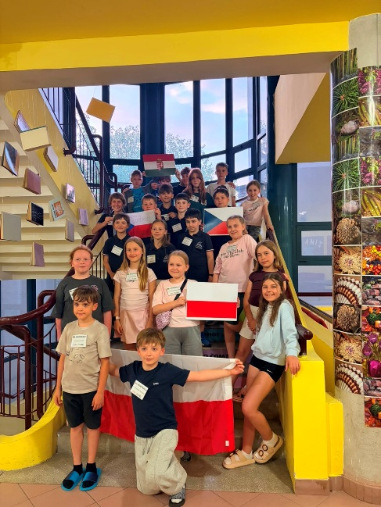
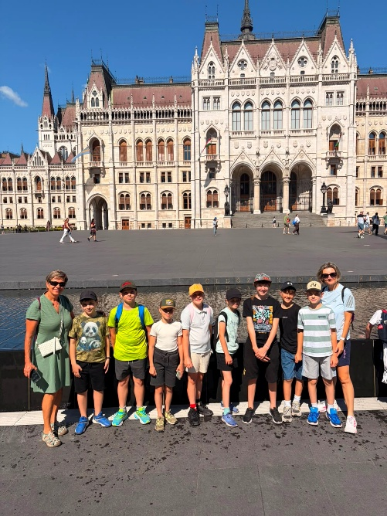
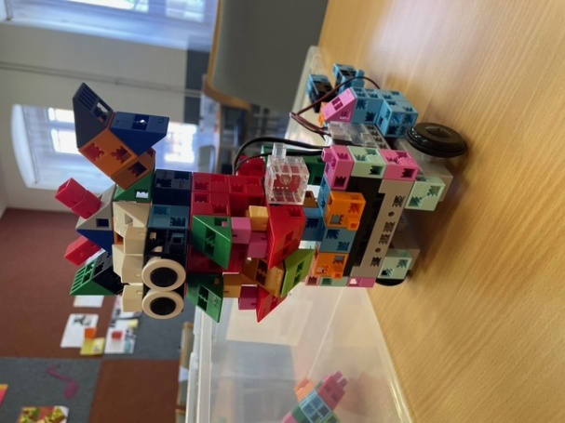
Summer Camp v Budapešti
Žáci 4. ročníku se zúčastnili v rámci projektu robotiky mezinárodního summer campu v Budapešti (termín: 5.-11.6.2026, 8 žáků, doprovod p.uč.Plaširybová, Hnátková, Bolfová).
Program byl zaměřen na:
- jazykovou komunikaci,
- týmovou spolupráci,
- poznávání různých kultur.

Jazykový pobyt ve Velké Británii
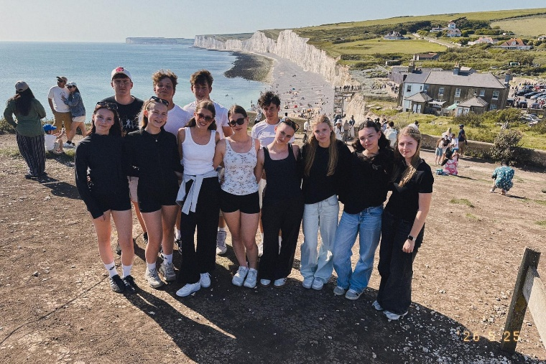
Významnou aktivitou byl týdenní jazykový pobyt v Bognor Regis, kterého se zúčastnilo 46 žáků.
Součástí programu byla:
- výuka s rodilými mluvčími,
- pobyt v hostitelských rodinách,
- poznávání britské kultury,
- praktické používání anglického jazyka.
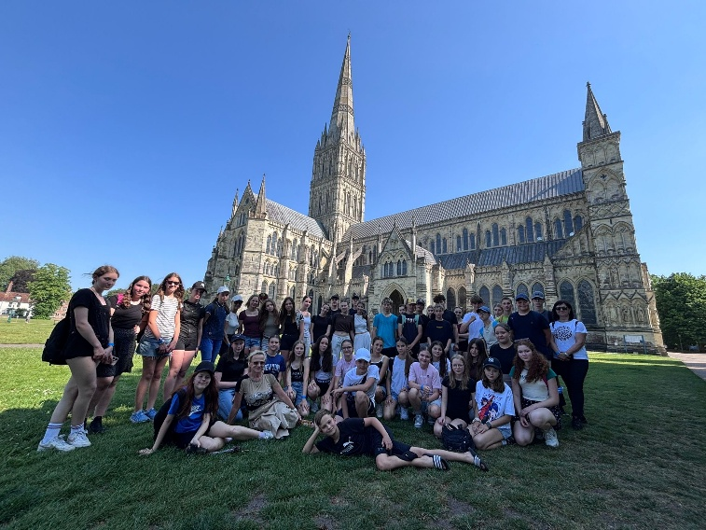
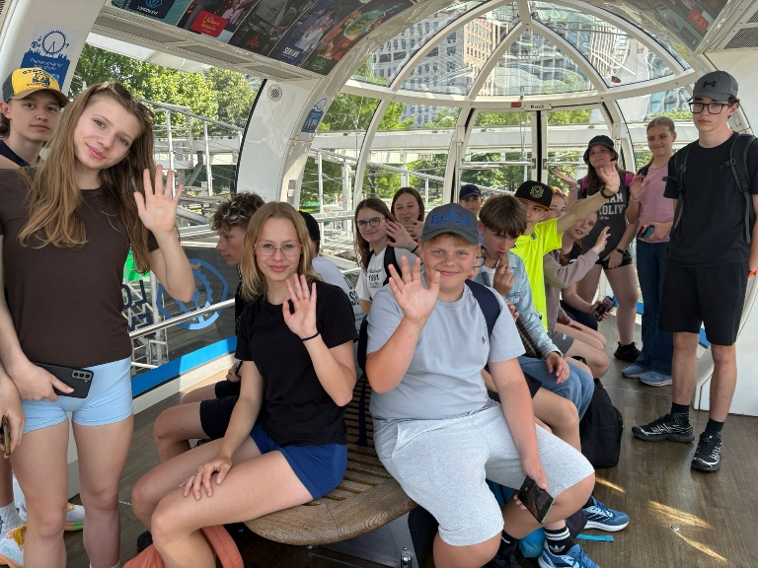

Výjezd do Španělska – Tarragona
Žáci se zúčastnili týdenního pobytu ve Španělsku zaměřeného na:
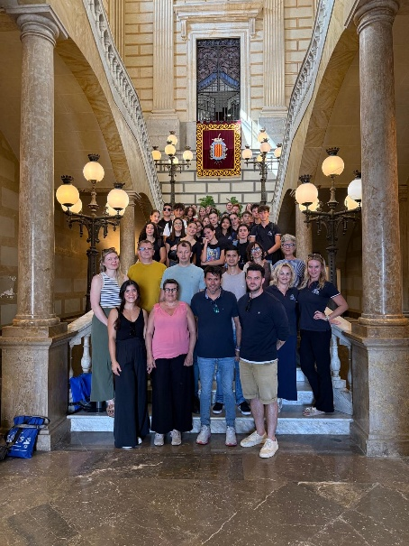
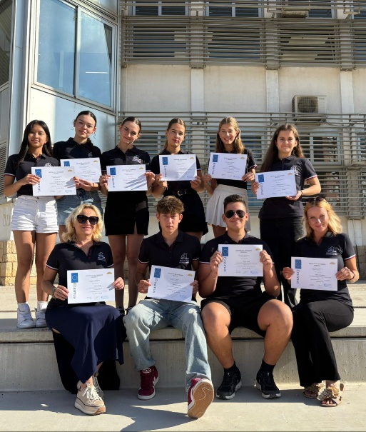
- jazykové kompetence,
- poznávání kultury,
- mezinárodní spolupráci.

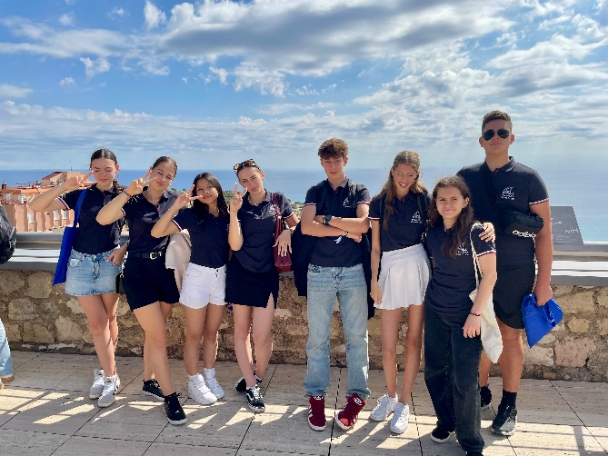

Výjezd do Německa – Paderborn
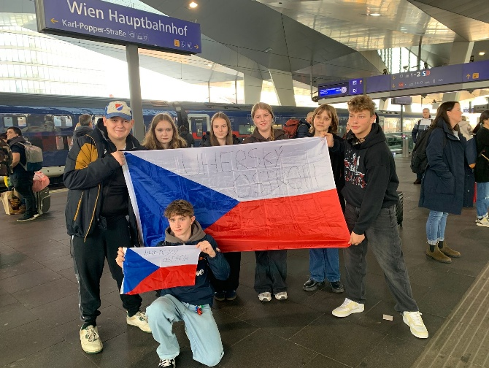
Výjezd do Německa podpořil: rozvoj německého jazyka,
- mezikulturní komunikaci,
- spolupráci s partnerskou školou.

ERASMUS TÝDEN V UHERSKÉM OSTROHU
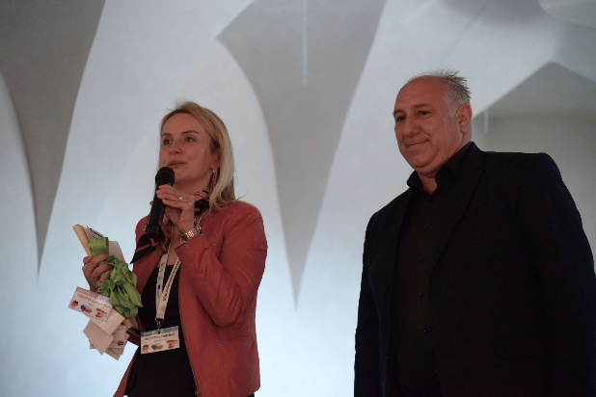
Během školního roku škola organizovala rozsáhlý Erasmus týden za účasti zahraničních studentů a partnerů.
Do aktivit se zapojili:
- žáci,
- pedagogové,
- učitelé napříč předměty,
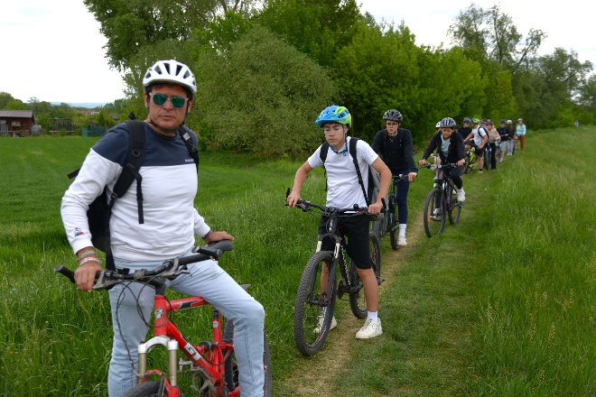
- zahraniční studenti.
Program zahrnoval:
- projektovou výuku,
- mezinárodní workshopy,
- jazykové aktivity,
- kulturní program,
- spolupráci ve výuce.
Erasmus týden významně podpořil otevřenost školy a mezinárodní spolupráci.
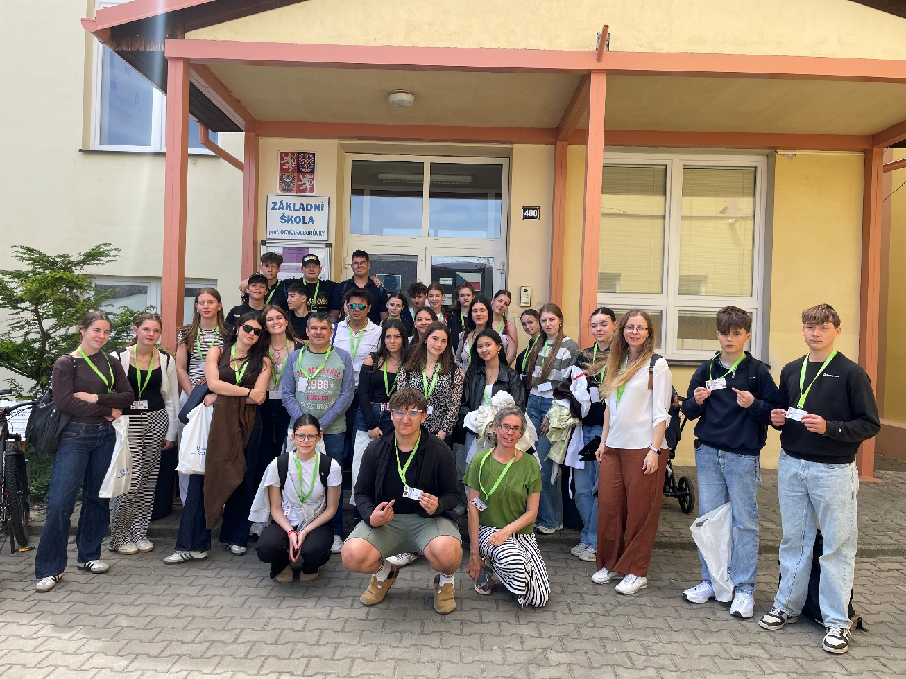

DOPADY INTERNACIONALIZACE NA ŠKOLU
Internacionalizace se během školního roku 2025/2026 stala významnou součástí života školy a pozitivně ovlivnila žáky, pedagogy i celkové fungování školy.
Dopady na žáky
Mezinárodní aktivity přispívají k rozvoji jazykových, sociálních a osobnostních kompetencí žáků. Žáci získávají větší jistotu při komunikaci v cizím jazyce, rozvíjejí samostatnost, schopnost spolupráce a otevřenost vůči odlišným kulturám a způsobům života. Přímý kontakt se zahraničními partnery zároveň zvyšuje jejich motivaci ke studiu cizích jazyků i zájem o dění ve světě.
Dopady na pedagogy
Zapojení do mezinárodních aktivit podporuje profesní růst pedagogů, rozvoj jazykových kompetencí a osvojování inovativních metod výuky. Zahraniční kurzy, stínování i spolupráce se zahraničními partnery přinášejí nové podněty pro modernizaci vzdělávání a posilují spolupráci mezi pedagogy.
Dopady na školu
Internacionalizace přispívá k systematické modernizaci školy, posilování evropského rozměru vzdělávání a rozšiřování mezinárodní spolupráce. Současně zvyšuje atraktivitu školy pro žáky a rodiče a podporuje její dobré jméno na regionální i mezinárodní úrovni.
PLÁNY A VIZE DO DALŠÍHO OBDOBÍ
V následujících letech bude škola pokračovat v naplňování cílů Erasmus+ akreditace a dlouhodobé strategie internacionalizace. Mezi hlavní priority patří:
- rozšiřování výuky metodou CLIL, včetně postupného zavádění na 1. stupni,
- podpora tandemové výuky s využitím rodilých mluvčích,
- realizace zahraničních mobilit žáků a pedagogů,
- rozvoj spolupráce s partnerskými školami v Evropě,
- zavádění inovativních metod a modernizace výuky,
- zapojování dalších pedagogů do mezinárodních aktivit,
- sdílení zkušeností a příkladů dobré praxe v rámci školy i regionu.
Dlouhodobou vizí školy je vytvářet moderní vzdělávací prostředí otevřené jazykům, inovacím a mezinárodní spolupráci, které připravuje žáky na úspěšný život v propojeném evropském prostoru.

